CONCEPTOS BÁSICOS

Iniciaremos este documento manejando conceptos que serán de importancia para la comprensión de la herramienta PowerPoint.

¿Qué es PowerPoint?

Es una herramienta que le permitirá generar presentaciones de buen aspecto sin necesidad de preocuparse por los detalles de diseño, formato y color.

Conociendo PowerPoint

Puede iniciar PowerPoint haciendo cualquiera de las siguientes cosas:
- Use el menú Inicio de Windows para iniciar PowerPoint, haciendo clic en Microsoft PowerPoint o bien dentro de la carpeta Office en el menú programas.

Pantalla de apertura de
Power Point.
Menú
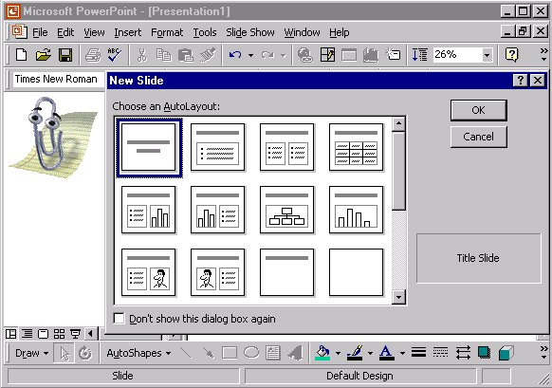
Ayudante de Office
Barra de herramientas Estándar
Barra de herramientas Formato
Barra de herramientas de Dibujo

Barra de estado

A diferencia de otros productos de Office, PowerPoint se inicia con una consulta de plantilla, similar a los asistentes, que le pregunta el tipo de presentación que quiere crear.

El propósito de PowerPoint

El propósito básico de PowerPoint es ayudarle a diseñar, crear y editar presentaciones. Una presentación es una serie de pantallas que puede presentarle a la gente, en un grupo o en un tutorial de trabajo. No tiene que ser especialista en diseño para crear presentaciones de buen aspecto, debido a la gran variedad de plantillas predefinidas que PowerPoint pone a su disposición.

Una presentación es una serie de pantallas que usted comparte con un grupo de personas.
Las diapositivas de PowerPoint pueden contener información de:
- Datos que usted escriba en PowerPoint.
- Documentos de Word.
- Esquemas de documentos de Word.
- Hojas de Cálculo de Excel.
- Bases de Datos de Access.
- Programas de gráficos con los que usted cree y edite imágenes.
- Otros programas de software, como los de edición por computadora, cuyos datos usted importa en PowerPoint.

Después de crear una presentación, muéstrela a su público en alguna de estas maneras:
- Transparencias.
- Pantallas de Computadora.
- Presentaciones en páginas Web de Internet.
- Material de apoyo a Conferencias.
- Contenido de libros de trabajo.
- Diapositivas de 35mm.
- Documentos impresos a color.
- Notas de consulta para oradores.

Nota: No sólo puede crear y editar presentaciones con PowerPoint, este también puede mostrar la presentación. PowerPoint puede pasar de una pantalla a otra, como las presentaciones con diapositivas, a cualquier ritmo que usted solicite.

TRABAJANDO CON POWERPOINT

Cómo crear una nueva presentación

La figura pasada muestra la ventana inicial, que ve cuando inicia PowerPoint y comienza una nueva presentación. La figura muestra varias plantillas de diseño que contienen formatos de los que puede seleccionar para la nueva diapositiva (las plantillas están guardadas en archivos con la extensión .ppt . La plantilla de Diseño funciona bien para crear una presentación en PowerPoint, una diapositiva a la vez, pero en muchos casos, la plantilla no es el mejor lugar para empezar.

Una diapositiva es la pantalla de una presentación.

El Asistente para autocontenido y el diseño de presentaciones

El mejor lugar para empezar a crear una presentación es el Asistente para autocontenido. Este asistente contiene una presentación de muestra, con contenido y un diseño seleccionado. Use los cuadros de diálogo del asistente para seleccionar el diseño que mejor se ajuste a sus necesidades.

El Asistente para autocontenido es un asistente de diseño de presentaciones, que contiene datos de muestra, que usted puede seleccionar y editar para su presentación personalizada.

Para usar el Asistente para autocontenido y crear la presentación siga estos pasos:
- Inicie PowerPoint.
- Cancele la pantalla de la plantilla de diseño.
- Seleccione archivo/nuevo para desplegar el cuadro de diálogo Nueva presentación de PowerPoint.
- Responda a las preguntas del Asistente para autocontenido para diseñar la estructura de la presentación que mejor se ajuste a los requerimientos de su aplicación.

El objetivo básico del Asistente para autocontenido es crear una presentación en blanco, con un formato que se adecue lo mejor posible a la finalidad de la presentación.
Después de terminar con el Asistente para autocontenido, éste selecciona la mejor opción de entre los siguientes 20 estilos de plantilla:

- Recomendar una estrategia
- General
- Reunión de la organización
- Información Financiera
- Estado
- Información del Proyecto
- Información de Recursos Humanos
- Información de la organización
- Plan de Mercadotecnia
- Información de productos y servicios
- Anuncio o folleto
- Página principal personal
- Facilitar una reunión
- Presentar a un orador
- Cambio en las funciones
- Motivar al equipo
- Guía para presentaciones
- Presentar un informe técnico
- Vender la idea
- Dar las gracias al orador

Usted dispone de todas estas plantillas del Asistente para autocontenido, si es que no quiere correr primero al asistente. PowerPoint ofrece 2 estilos para cada plantilla, uno para una presentación PowerPoint en una intranet o Internet, y otra como presentación PowerPoint independiente.

Creación de presentaciones con plantillas de diseño

PowerPoint le presenta el cuadro de diálogo Nueva presentación cuando usted abre una nueva presentación. Si inicia PowerPoint y selecciona archivo/nuevo, PowerPoint le presenta el cuadro de diálogo Nueva presentación. Este cuadro de diálogo contiene numerosas plantillas de entre las cuales usted puede escoger para iniciar la primera diapositiva de la presentación.

Despliegue el cuadro de diálogo Nueva Diapositiva siempre que quiera crear una nueva diapositiva para la presentación. Las presentaciones contienen una o más diapositivas, así que tiene que abrir el cuadro de diálogo cada vez que este listo para agregar la siguiente diapositiva a la presentación. Para abrir el cuadro de diálogo Nueva diapositiva en cualquier momento, haga clic en el botón Nueva diapositiva de la barra de herramientas Tareas comunes.

Conforme hace clic a través de las plantillas, el lado derecho del cuadro de diálogo Nueva diapositiva muestra una descripción, por ejemplo gráfico y texto, que explica el mejor uso de la plantilla.

Cuando usted hace doble clic en la plantilla que mejor describa la diapositiva que quiera crear a continuación, PowerPoint crea una diapositiva basada en dicha plantilla.

Por ejemplo:

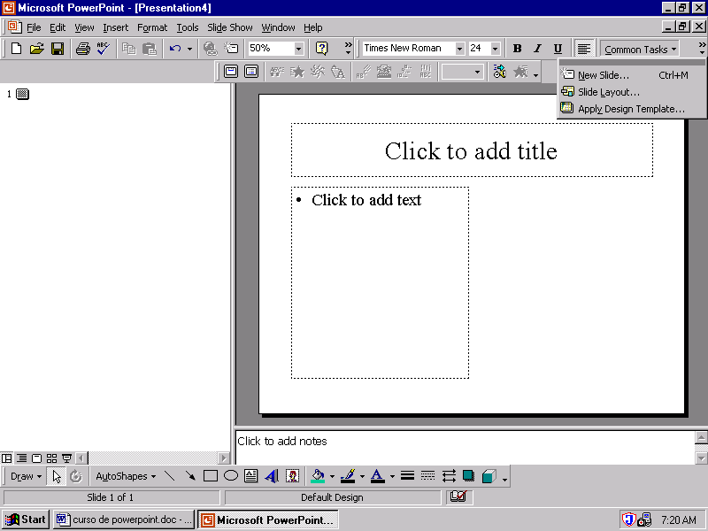

Las instrucciones de la diapositiva generada por la plantilla le indican que hacer a continuación. En la mayoría de los casos, usted editará el texto, posiblemente cambie los colores y quizá coloque una imagen para completar la diapositiva. Después de haber completado la diapositiva, haga clic en el botón Nueva diapositiva de la barra de herramientas, para desplegar el cuadro de diálogo correspondiente y crear la siguiente diapositiva de la presentación.

Abrir una presentación nueva y en blanco

Cuando crea una nueva presentación a partir de cero, de todos modos puede aprovechar las ventajas de las plantillas de diseño. Una de las plantillas de diseño que usted vio en la lista de selección del cuadro de diálogo Nueva diapositiva es la plantilla en Blanco.

Después de que PowerPoint despliega la nueva diapositiva vacía, usted debe colocar el texto, los gráficos y los estilos para terminarla.

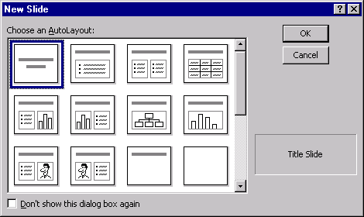

Haga clic para crear
Su propio diseño

Insertar nuevas diapositivas

Una presentación consta normalmente de más de una diapositiva usted puede agregar y trabajar con más diapositivas, siguiente el siguiente procedimiento:

Menú Insert
Opción New Slide

Le aparecerá la pantalla de diseño elige su plantilla y continue trabajando ...

Impresión de Diapositivas

Una actividad posterior al término de un trabajo o diapositiva es la impresión del mismo. El procedimiento que tenemos que seguir es el siguiente:

Menú File

Opción Print

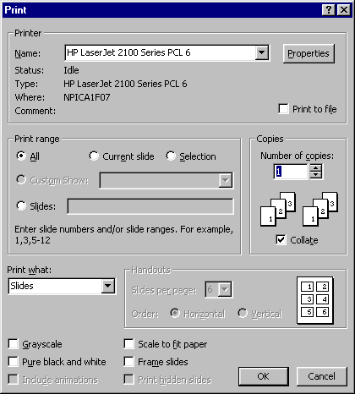

En Print Range: usted puede determinar que es lo que va a imprimir de su archivo: todas las diapositivas, la diapositiva actual, alguna selección, o X slides.

En Print What: usted puede determinar si desea imprimir x número de diapositivas por hoja, primero seleccione HandOuts y posteriormente el número de diapositvas por hoja.
Número de Copias que desea imprimir de su archivo o diapositivas.

DISEÑO DE DIAPOSITIVAS

PowerPoint le permite aplicar una plantilla de diseño a toda la presentación. Ya sea que cree una presentación con el asistente para autocontenido, con plantillas de diseño individuales o a partir de cero, puede cambiar fácilmente el formato y el aspecto de la presentación completa.

Procedimiento para aplicar un diseño es:

Menú Format
Opción Apply Design Template

Posteriormente nos aparecen las opciones disponibles de la herramienta, por ejemplo:

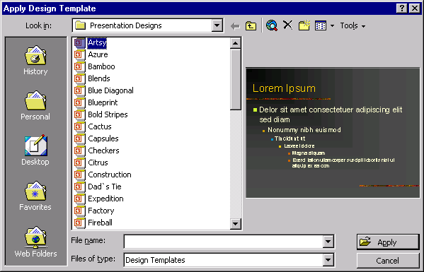

Diseño de una sola diapositiva

Hay ciertas ocasiones que sólo queremos cambiar el diseño de una sola diapositiva. En la vista Diapositiva haga clic en el elemento Diseño de la diapositiva (Slide Layout) en la barra de herramientas Tareas comunes (Common Tasks). PowerPoint abre el cuadro de diálogo Diseño de la diapositiva que es el mismo que aparece cuando usted crea una nueva diapositiva.

El término diseño de la diapositiva se refiere al formato y diseño de una sola diapositiva.

NOTA: El botón Aplicar (Apply) del cuadro de diálogo Diseño de la diapositiva se convierte en volver a aplicar (Reapply) si usted hace clic e el diseño actual de la diapositiva.

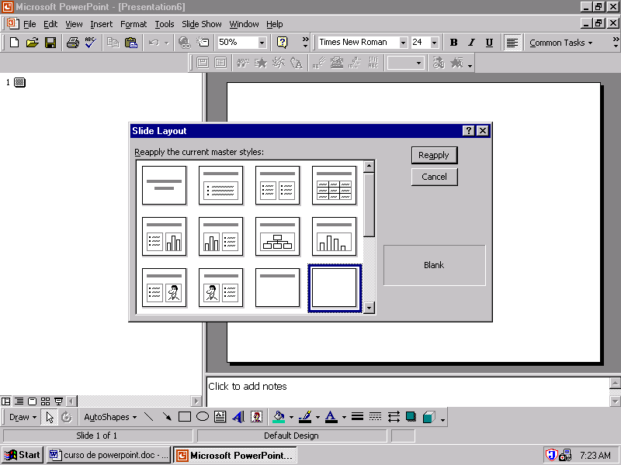

Fondo de una Diapositiva

Otra de las opciones de configuración para una diapositiva es cambiarle su color de fondo, el procedimiento:

Menú Format
Opción Background

Nos aparece una imagen similar a la siguiente:

Si elige este botón el color de fondo establecido será para todas las diapositivas.

Si desea aplicarlo para la diapositiva actual, elija esta opción.
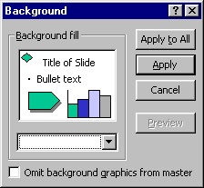
Seleccione el color de fondo para su diapositiva.

BARRA DE DIBUJO

Una de las barras de herramientas más importantes en el uso de PowerPoint es la de Dibujo, usted la podrá identificar con los siguientes iconos:
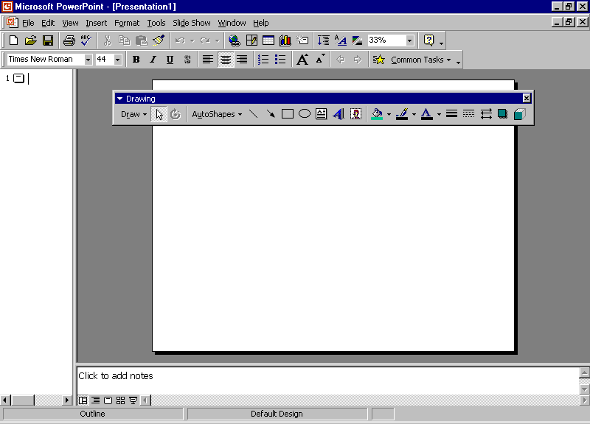

Si no esta a la vista en su pantalla de trabajo de PowerPoint, agréguela, el procedimiento:

Menú View
Opción Toolbars
Seleccionar Drawing

En la parte siguiente vamos a describir cada uno de los botones de la barra de herramientas.

Draw: Opciones que le permiten cambiar algunas propiedades de su imagen, como Group, Ungruop, Order, etc. Para accesar y realizar sus operaciones primero hay que seleccionar la imagen.
Botón Puntero, que le indica si el mouse está disponible para la selección de objetos.

Free Rotate: Le permite girar o rotar una imagen u objeto previamente seleccionado.

AutoShapes: Si quiere agregar algunos de los dibujos o formatos preestablecidos de PowerPoint está será su opción a elegir, algunas de sus opciones las vemos en pantalla.
Line: Opción a seleccionar para dibujar una línea.

Arrow: Botón a elegir cuando se desee graficar o presentar una flecha.

Rectangle y Oval, opciones para dibujar un rectángulo o circulo respectivamente.

Un elemento indispensable de las presentaciones es el texto, elija este botón (Text Box) para trabajar con texto en sus presentaciones.

WordArt. Si desea insertar un Word Art para dar un toque más estético a sus presentaciones está será la opción a elegir.
Este Botón nos trae a pantalla la galería de imágenes prediseñadas.

El Botón de Fill Color, le permitirá asignar un color de relleno a su objeto, asi mísmo puede considerar la idea de aplicar algunos de los efectos seleccionando la opción de Fill Efects, si quiere ver más colores haga clic sobre el triángulo que aparece seguido del icono.

Line Color. Esta opción le permitira asignar un color de línea al objeto que usted tenga seleccionado, sea imagen o texto, si quiere ver más colores haga click sobre el triángulo que aparece seguido del icono.
Font Color. Esta Botón le permitirá asignar un color de letra para el objeto que usted tenga seleccionado, si quiere ver más colores haga click sobre el triángulo que aparece seguido del icono.
Line Style. Si desea que su objeto tenga un estilo de línea doble, más grueso, entre otros, este botón será su opción a elegir.
Dash Style. Ahora bien si lo que desea es que su línea sea continua, punteada, con guiones, haga un clic sobre este botón.

Arrow Style. Si a las líneas que usted inserta desea cambiarle las opciones de sentido, seleccione este botón.

Shadow. Si desea aplicar un efecto original y diferente a su objeto, una excelente alternativa sería crearle un efecto de sombra, mismo que puede tomar al hacer clic sobre este botón, si no es la sombra o el color de esta la que usted necesita, seleccione la opcíon Shadow Settings.
3-D. Si desea aplicar un efecto original y diferente a su objeto, una excelente alternativa sería crearle un efecto de de Tercera Dimensión , mismo que puede tomar al hacer clic sobre este botón, si no es el efecto que usted necesita, seleccione la opcíon 3-D settings.

INSERCIÓN DE OBJETOS

Inserción de texto y cuadros de texto

Para colocar texto en una diapositiva, por ejemplo el que describe los detalles de la imagen prediseñada, coloque un cuadro de texto. Un cuadro de texto contiene texto que usted puede formatear. Y para colocar un cuadro de texto, siga estos pasos:

- Haga clic en el botón Cuadro de texto (Text Box) de la barra de herramientas Dibujo.
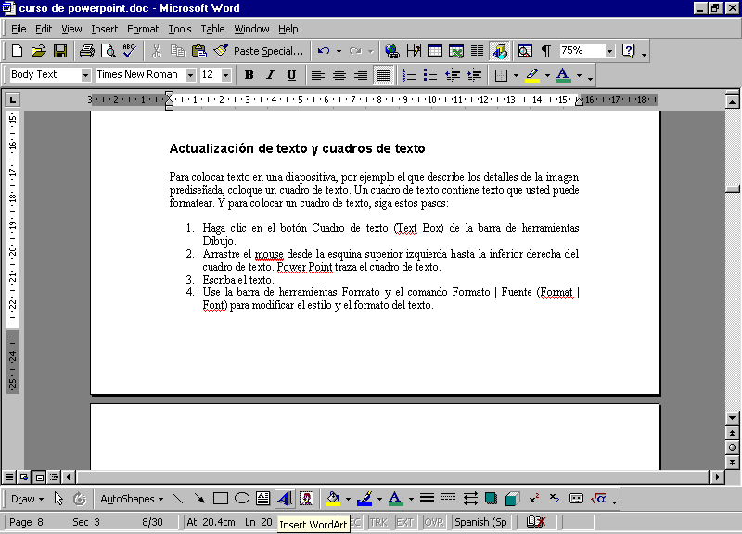
- Arrastre el mouse desde la esquina superior izquierda hasta la inferior derecha del cuadro de texto. Power Point traza el cuadro de texto.
- Escriba el texto.
- Use la barra de herramientas Formato y el comando Formato | Fuente (Format | Font) para modificar el estilo y el formato del texto.
- Haga clic en cualquier parte de la diapositiva para quitarle la selección al cuadro de texto y regresar al resto de las tareas adicionales de edición.

Por ejemplo:

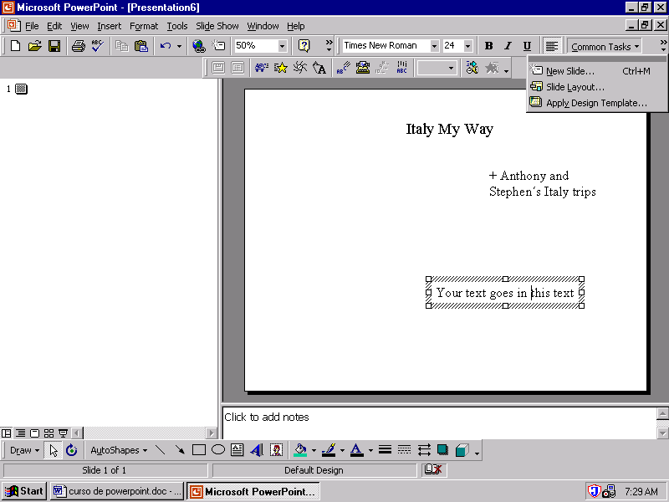

Puede cambiar: tamaño del cuadro de texto, la alineación y el formato de fuente, así como desplazar el cuadro de texto, agregarle un borde y cambiar el color de la fuente y del fondo, haciendo clic con el botón derecho del mouse en el cuadro de texto o seleccionando los botones correspondientes de las barras de herramientas Formato y Dibujo.

Una de las funciones más estéticas de edición de texto es la herramienta Girar libremente (Free Rotate) de Power Point, la cual le permite girar el texto en cualquier ángulo. Por ejemplo, quizá quiera inclinar un título para acercarlo o alejarlo del texto que está por debajo, para darle un efecto especial o para colocar una nota de advertencia en una diapositiva.

La herramienta Girar libremente es una herramienta de la barra de herramientas Dibujo que permite girar el texto, los gráficos y cualquier objeto seleccionado de la diapositiva, en el ángulo y la dirección que usted desee. La herramienta Girar libremente hace que la creación de títulos y textos inclinados sea tan fácil como arrastrar el mouse.

Para girar el texto, haga clic en el texto para desplegar el cuadro de texto. Recuerde que al hacer clic en el objeto, el cuadro de texto aparece alrededor de cualquier texto, aún de listas con viñetas y de títulos. Una vez desplegado el cuadro de texto, haga clic en la herramienta Girar libremente (Free Rotate) y el cursor del mouse se convertirá en un puntero en forma de espiral en color verde. Arrastre cualquiera de las cuatro esquinas del cuadro de texto, para que el texto gire en torno de su eje de rotación. Si oprime la tecla Esc o hace clic en cualquier parte de la diapositiva, el contorno del cuadro de texto desaparece y usted ve el texto girado.

En la siguiente imagen usted puede ver como se rota el cuadro de texto que contiene la palabra Conclusión.

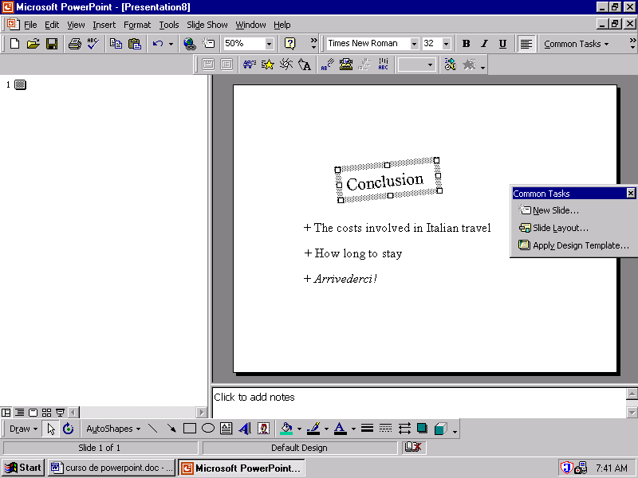

Imágenes

Algunas veces queremos que nuestra presentación de Power Point contenga imágenes para que le den una mejor vista , en esta sección se le enseñará como hacerlo. Suponga que seleccionó un diseño de diapositiva que contiene un lugar para imágenes. Se supone que usted ya tiene una imagen para colocarla en la diapositiva o hubiera elegido un diseño diferente. Cuando selecciona un diseño de diapositiva que contiene un lugar para imágenes, Power Point le hace saber donde exactamente debe ir la imagen; Power Point facilita colocar la imagen. Siga las instrucciones de la diapositiva y haga doble clic en el lugar donde va a quedar la imagen.

Cuando hace doble clic en el lugar de la imagen, Power Point despliega la Galería de imágenes 3.0 de Microsoft (Microsoft Clip Gallery). La Galería de imágenes (Clip Gallery) es una colección de imágenes prediseñadas. Microsoft ordenó la Galería de imágenes por temas, y al ir revisando la galería usted puede ver en la pantalla una vista previa.

El término imagen prediseñada se refiere a una imagen que usted puede colocar en una diapositiva.

La Galería de imágenes (Clip Gallery) es una colección de imágenes prediseñadas, ordenadas por temas.

NOTA: El cuadro de diálogo Galería de imágenes 3.0 de Microsoft le permite colocar también archivos de imágenes, de video y de sonido. Power Point soporta la inserción de esos otros objetos, así que si desea que se toque un sonido cuando aparezca una dispositiva, puede insertarle el archivo de sonido.

Para insertar en tu diapositiva una imagen el procedimiento es muy sencillo.

Ir al menú principal y dar clic sobre el menú (Insert), ir a la opción “picture” y desplegar el menú de opciones en donde aparecen “clip art” y “from file” tal y como se muestra en la imagen.

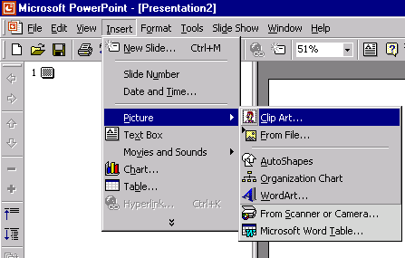

Si se quiere insertar una imagen que este archivada en un diskette o en alguna otra unidad dar un clic sobre la opción “from file” , aparecerá una nueva ventana en la cual señalaras la unidad desde la cual quieres insertar la imagen. Al terminar de seleccionar solo tienes que hacer un clic en “insertar” , tal y como se muestra en la figura.

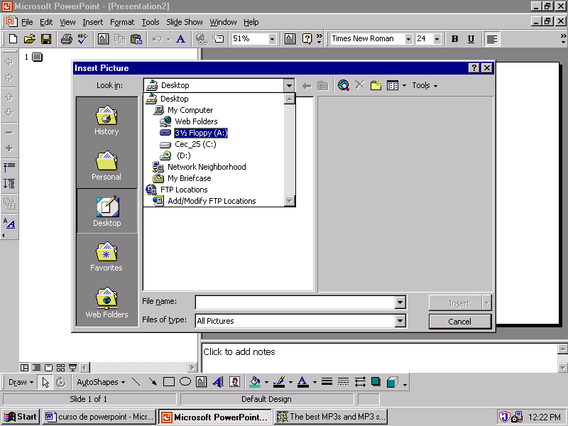

Si no se tiene una imagen, se puede seleccionar alguna dando clic en la opcion “clip art” y ahí se desplegará una ventana en la cual podrá tomar alguna imagen que contienen un gran número de sub-menús; tal y como se muestra.

Ejemplo de la galería de imágenes de Microsoft.

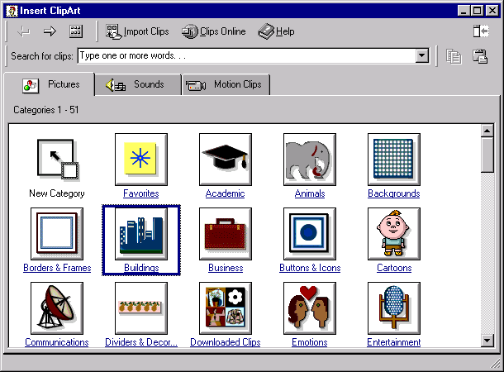

Si desea cambiar la imagen prediseñada de la diapositiva, haga doble clic en ella y Power Point despliega una vez más el cuadro de diálogo Galería de imágenes 3.0 de Microsoft.

Sonidos y Videos

Para insertar un sonido se realiza la misma operación que con las imágenes, pero aquí se busca la en la opción “Movies and sound” como se muestra.

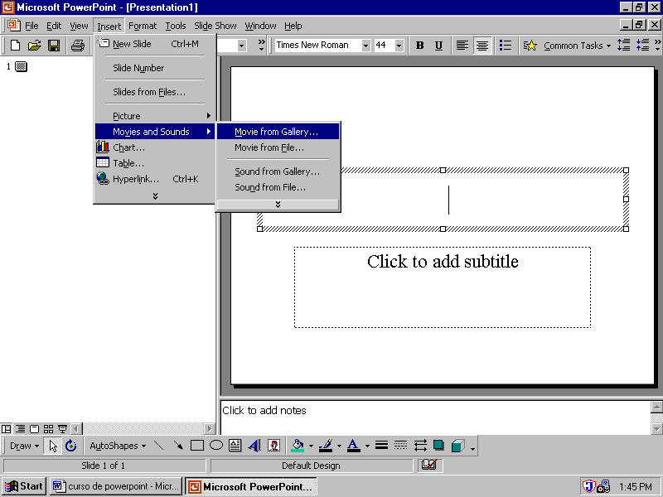

Aquí se realiza el mismo procedimiento que con las imágenes. Si tiene algún video o sonido archivado puede ir a las opciones “movie from file” o “sound from file”, si quiere un sonido o video de los que tiene powerpoint usa “movie from gallery”o “sound from gallery”.

PRESENTACIÓN CON DIAPOSITIVAS

Una de las mejores formas de ver el efecto general de la presentación es ejecutar la Presentación con diapositivas (Slide Show). La Presentación con diapositivas despliega las diapositivas en secuencia, pasando de una a la otra, haciendo las transiciones (los cambios) con los efectos especiales que haya establecido, y moviéndolas a un ritmo determinado que usted puede controlar.

La Presentación con diapositivas es el proyector de diapositivas de Power Point, que muestra las diapositivas de la presentación en secuencia, con transiciones opcionales entre cada una.

El término transición se refiere al reemplazo de una diapositiva con la siguiente, en muchas ocasiones con un efecto especial que hace que la segunda diapositiva cubra a la primera en una forma única.

Siga estos pasos para iniciar la Presentación con diapositivas:

- Termine de editar la presentación y guárdela en el disco.
- Seleccione la vista Slide Show del menú View.
- Despliegue la primera diapositiva de la presentación.
- Haga clic en el botón de vista Presentación con diapositivas. Power Point prepara las diapositivas y muestra cada una, en la pantalla completa, una a la vez, conforme usted presiona el mouse u oprime AvPag (Page Up) o RegPag (Page Down). Power Point se detiene e la última diapositiva de la presentación.
- Oprima Esc para regresar a la vista Diapositiva.

Conforme vaya viendo la presentación, ponga atención a la transición y al intervalo entre las diapositivas.

Si quiere tener mayor control sobre la transición de la diapositiva, seleccione la primera (dentro de la vista Diapositiva) cuya transición de salida quiera cambiar y seleccione Presentación | Transición de diapositiva (Slide Show | Slide Transition), para desplegar el cuadro de diálogo correspondiente. Desde ese cuadro de diálogo, usted puede controlar la naturaleza de la transición (elija una transición y observe la ventana Efecto [Effect], que demuestra la transición), el intervalo y la acción requerida para avanzar a la siguiente diapositiva ( por ejemplo, un clic de mouse).

ANIMACIONES

Una de las ventajas del uso de PowerPoint es la posibilidad de crear animaciones con los objetos que contiene una diapositiva, dando a nuestras presentaciones interactividad y haciendolas más estéticas.

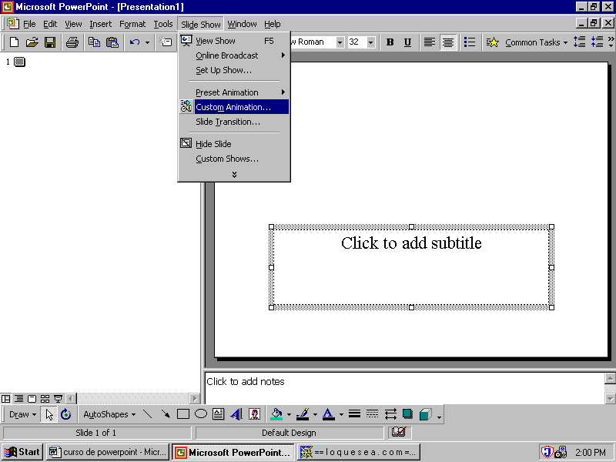
Para personalizar la animación de las diapositivas, ir al menú principal y dar clic sobre el icono (slideshow), ir a la parte de la ventana que dice “custom animation” y desplegar el menú de opciones dando clic.

Para seleccionar que la animación sea automática, selecciona la imagen o texto, y ve a la opción order and timing, da clic en la opción automatically y selecciona el tiempo en el que quieres que se desplieguen los objetos dentro de tu diapositiva.

Vista de su diapositiva.

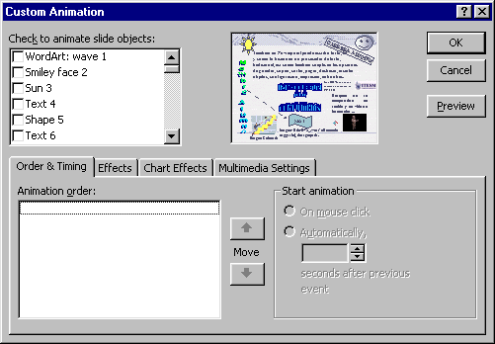
En esta parte usted podrá ver todos los objetos de su diapositiva. Así mismo podrá elegir aquellos a los cuales les desea aplicar un efecto.
Aquí se presentaran todos los objetos que usted seleccionó previamente y podrá animar.
Aquí usted podrá elegir si el objeto se animará automáticamente (después de X segundos) o bien al hacer clic con el mouse
Presione este Botón para observar el comportamiento de su diapositiva.
Con estas flechas usted puede cambiar el orden de animación de sus objetos.

Para lograr que los objetos se desplieguen con efectos hacer clic sobre la pestaña effects, ahí podrá seleccionar sonidos y diferentes maneras en las cuales los objetos se desplieguen.

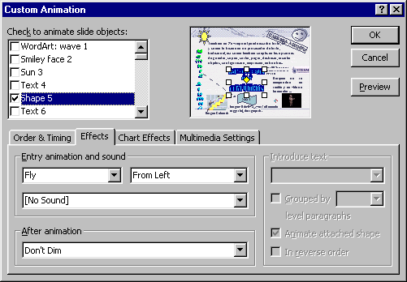
Efecto.

Sonido al iniciar la animación.

Después de concluída la animación, aquí puede seleccionar algún efecto.

Por donde quiere que aparezca.
Si su objeto a animar es texto, puede hacer que este aparezca letra por letra, palabra por palabra, entre otros.

ORGANIZACIÓN DE LAS DIAPOSITIVAS
Power Point permite organizar las diapositivas de acuerdo a nuestras necesidades; es decir, el orden en que se van insertando no necesariamente es fijo. El orden de las diapositivas puede variar dependiendo de nuestras necesidades y de igual manera podemos eliminar aquellas diapositivas que ya no sean necesarias para nuestra presentación.

INSERTAR NUEVAS DIAPOSITIVAS

Para insertar una nueva diapositiva, puede hacerlo en cualquiera de las vistas disponibles en Power Point, menos en la vista Presentación con diapositivas.
Barra de vistas.
Vista normalVista DiapositivaPresentación con diapositivas

Vista EsquemaVista Clasificador de diapositivas

Colóquese en la diapositiva delante de la cual quiere insertar una nueva y elija del menú Insert (Insertar), la opción New Slide (Nueva diapositiva). La diapositiva nueva será insertada delante de la diapositiva actual.

ELIMINAR DIAPOSITIVAS

Para eliminar una diapositiva, puede hacerlo también desde cualquiera de las vistas disponibles en Power Point, a excepción, igualmente, de la vista Presentación con diapositivas.

Colóquese en la diapositiva que desee eliminar y elija del menú Edit (Edición), la opción Delete slide (Eliminar diapositiva). La diapositiva será borrada de su presentación.

CAMBIAR EL ORDEN DE LAS DIAPOSITIVAS

Power Point permite alterar el orden actual de la presentación de las diapositivas, dejando al usuario que las coloque una delante de otra a su gusto.

Para cambiar el orden de las diapositivas, al igual que para eliminar o insertar, puede hacerlo desde cualquiera de las cuatro vistas siguientes:

- Vista Normal.
- Vista Esquema.
- Vista Diapositivas.
- Vista Clasificador de diapositivas.
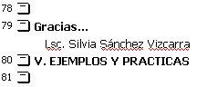
Esquema de la presentación.
En las primeras tres opciones, la tarea de cambiar de lugar una diapositiva se lleva a cabo en el esquema de la presentación, es decir, en la parte de la pantalla que muestra las diapositivas con su contenido.

Para cambiar su orden en esta vista, simplemente se debe seleccionar la diapositiva a cambiar de lugar y a continuación arrastrarla hasta la posición deseada.
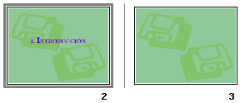
Nota. La diapositiva debe ser colocada exactamente arriba o debajo de otra diapositiva, nunca arriba o debajo de un texto.

Para cambiar el orden en la vista Clasificador de diapositivas, simplemente arrastre y coloque la diapositiva deseada delante o detrás de la dispositiva que usted prefiera. El apuntador del mouse irá indicando exactamente el lugar donde se llevará acabo la inserción.
Vista Clasificador de diapositivas (Cambiando de lugar la primer diapositiva).

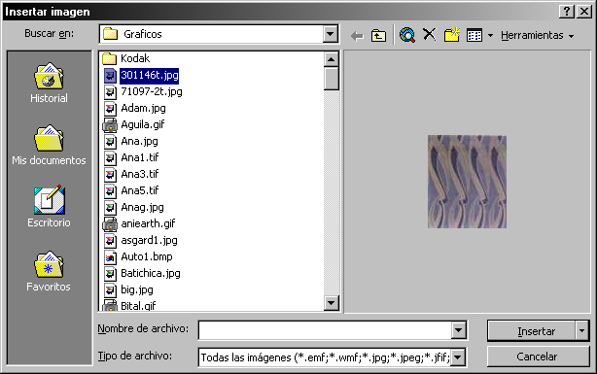
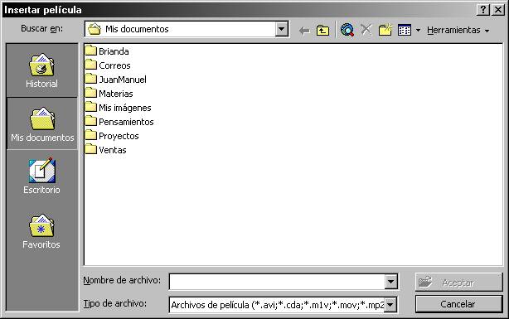
INSERTAR OBJETOS EN LAS DIAPOSITIVAS
Insertar un video o sonido.
Insertar una imagen.

Power Point permite insertar una gran variedad de objetos en las diapositivas para lograr una mejor presentación de las mismas, pero no solamente los objetos prediseñados como imágenes, viñetas o películas contenidos en las galerías, sino que podemos insertar cualquier obje to que tengamos grabado en un archivo, pertenezca o no a Power Point además de gráficos y tablas que podemos crear en el momento.

INSERTAR UNA IMAGEN DESDE UN ARCHIVO

Para insertar una imagen desde un archivo basta con elegir la opción From file (Desde archivo) de la opción Image (Imagen) del menú Insert (Insertar).

A continuación se debe escoger la imagen que se quiere insertar desde el cuadro de diálogo que aparece (se muestra en la parte de arriba, al comienzo del tema) y que le permite buscar documentos en su disco duro o en alguna unidad de disco.

Una vez hecho lo anterior, la imagen seleccionada aparecerá en la diapositiva actual.

INSERTAR UN VIDEO DESDE UN ARCHIVO

Insertar un video en Power Point es una tarea fácil, solamente debe elegir la opción Movie from file... (Película de archivo...) de la opción Movies and sounds (Películas y sonidos) del menú Insert (Insertar).

Elija del cuadro de diálogo que aparece, y que se muestra al comienzo de este tema, el video que desee insertar.

Cuando se inserta el video, Power Point pregunta si desea ejecutar la película automáticamente cuando se haga la presentación, o si desea ejecutar usted mismo la película con un clic del mouse. Elija la opción que más le convenga.
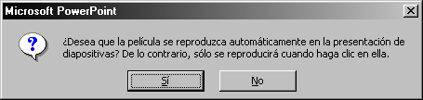

INSERTAR UN SONIDO DESDE UN ARCHIVO O CD

Insertar un sonido desde un archivo

Para elegir el sonido que se desea insertar, haga lo siguiente: Seleccione la opción Sound from file... (Sonido de archivo) de la opción Movies and sounds (Películas y sonidos) del menú Insert (Insertar).

Elija el sonido que desea insertar de cuadro de diálogo que aparece y que se muestra al comienzo de este tema.

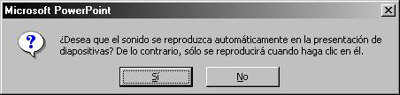
Cuando el sonido se inserta, Power Point pregunta si desea reproducirlo automáticamente cuando se haga la presentación, o si desea reproducirlo usted mismo con un clic del mouse. Elija la opción que más le convenga.


Usted verá en su diapositiva un icono como éste , que indica la existencia un sonido. Para reproducirlo durante la presentación, haga un clic sobre él.

Insertar una pista de CD (una canción o música)

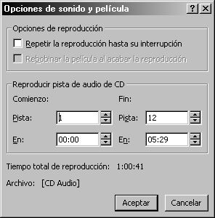
Power Point, además de tener la capacidad de insertar un sonido y reproducirlo durante la presentación, también nos permite insertar pistas desde CD’s, es decir, reproducir una canción o música desde un CD.

Para hacer esto, debemos elegir la opción Play CD track... (Reproducir pista de audio de CD...) de la opción Movies and sounds (Películas y sonidos) del menú Insert (Insertar).

Se desplegará un cuadro de diálogo donde podremos seleccionar las pistas que deseamos reproducir durante la presentación y el tiempo de reproducción de las mismas.

Defina el número de pista con la que quiere comenzar en el cuadro Pista del espacio Comienzo y defina la pista con la que quiere terminar en el cuadro Pista del espacio Fin.

Igualmente defina el tiempo que quiere que la reproducción dure.

Cuando la o las pistas se insertan, Power Point pregunta si desea reproducirlas automáticamente cuando se haga la presentación, o si desea reproducirlas usted mismo con un clic del mouse. Elija la opción que más le convenga.
Usted verá en su diapositiva un icono como éste , que indica la existencia una pista de audio de CD. Para reproducirla durante la presentación, haga un clic sobre él.

INSERTAR UN GRÁFICO

Además de permitir la inserción de imágenes, sonidos y videos, Power Point tiene la capacidad de generar gráficas de información, con lo que podemos generar gráficas a partir de datos que tengamos y que queramos exponer en nuestra presentación.

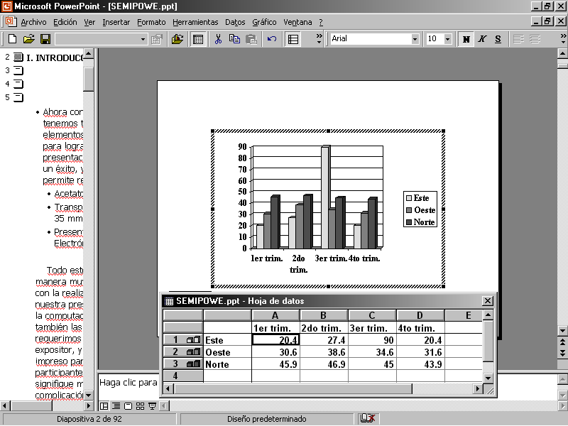
Para crear un gráfico, elija la opción Chart (Gráfico) del menú Insert (Insertar), o haga un clic sobre el botón gráfico de la barra de herramientas .

Automáticamente, Power Point desplegará un gráfico y una tabla con datos de ejemplo, mismos que usted deberá cambiar por los reales; o bien, puede elegir la opción Import file (Importar archivo) del menú Edit (Edición) para tomar los datos de un archivo de Excel, en caso de que los tenga registrados así.

Cuando termine de capturar la información, haga un clic en cualquier parte de la diapositiva para que el gráfico quede terminado.
Gráfico y tabla de ejemplo que se inserta de manera automática.

Para modificar los datos que se hayan capturado, presione el botón derecho del mouse sobre el gráfico y elija la opción Modificar del menú Objeto Gráfico.

La apariencia puede ser alterada de la misma manera en que se hace con un gráfico de Excel. Mientras se capturan los datos en la tabla, seleccione cada uno de los elementos del gráfico con el botón derecho del mouse para editarlos.

INSERTAR UNA TABLA

Podemos insertar tablas cuando queremos mostrar ciertos datos que requieran este tipo de presentación, como lo serían los reportes de ventas de un departamento, o las calificaciones de un grupo en particular.

Al igual que en Microsoft Word, en Power Point tenemos varias maneras de crear nuestras tablas, podemos hacerlo desde el menú, con el botón Insertar tabla, o bien, dibujándola.

Crear una tabla desde el menú

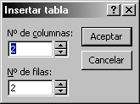
Elija, del menú Insert (Insertar), la opción Table (Tabla). Power Point le solicitará el número de columnas y filas que desea tener en su tabla y a continuación podrá capturar los datos que desea contener en ella.

Crear una tabla con la barra de herramientas
Presione el botón Insertar tabla , de la barra de herramientas. Al hacer esto, se desplegará una especie de menú, donde podrá seleccionar el número de columnas por el número de renglones que requiera en su tabla. Para aceptar la selección haga otro clic y a continuación podrá capturar los datos que desea contener en su tabla.
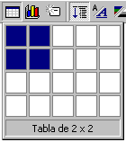

Dibujar una tabla
Para dibujar una tabla, debe hacer clic en le botón Tablas y bordes de la barra de herramientas.

A continuación se mostrará la barra de herramientas de tablas y bordes y podrá comenzar a dibujar su tabla, de la misma manera en que lo hace en con Microsoft Word.

Nota:
Esta última opción siempre se activa independientemente del método que utilicemos para crear nuestra tabla, es decir, ya sea que utilicemos el menú o el botón de insertar tabla, siempre se mostrará la barra de herramientas Tablas y bordes y podremos continuar dibujando la tabla que hayamos insertado.

AGRUPAR Y DEAGRUPAR OBJETOS
¿Cuántas veces hemos necesitado que un objeto no se separe de otro, como en el siguiente ejemplo?
Ratón
Computadora
Monitor
Teclado
En este ejemplo se utilizaron 3 flechas, 1 círculo, una autoforma, 4 cuadros de texto u una imagen prediseñada. ¿Que pasaría si intentáramos cambiar esta imagen compuesta de lugar?, ¡Tendríamos que mover cada uno de los elementos y volver a acomodarlos!.

Es posible decirle a Power Point que queremos mantener “unidos” a un conjunto de objetos, de tal modo que cuando necesitemos cambiarlos de lugar, copiarlos o borrarlos lo hagamos como si se tratara de uno solo.

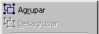
Para aplicar esta opción, previamente debemos seleccionar el conjunto de elementos que queremos agrupar, y después seleccionar la opción Group (Agrupar) del menú Draw (Dibujo) en la barra de herramientas del mismo nombre, o bien, presionar sobre uno de los elementos seleccionados el botón derecho del mouse y elegir la misma opción pero del menú Group (Agrupar).

Podemos ver entonces que todos los objetos se convierten en uno solo y todos los cambios que hagamos en él afectarán al conjunto de elementos contenidos ahí.

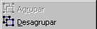
Si por alguna razón necesitamos eliminar uno de los objetos que se encuentra agrupado con otros, debemos simplemente de desagrupar el dibujo para poder hacer los cambios necesarios en los objetos individuales que lo componen. Para hacer esto debemos elegir, en el menú Draw (Dibujo) de la barra de herramientas de dibujo, la opción Ungroup (Desagrupar).
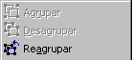
Cuando hayamos realizado los cambios necesarios, podemos volver a agrupar el dibujo, ya sea seleccionando una vez más todos los elementos y con la opción Group (Agrupar), o bien, seleccionando solamente uno y eligiendo la opción Regroup (Reagrupar).

DISEÑOS Y EFECTOS DE AUTOFORMAS
La apariencia de las autoformas puede ser cambiada para ajustarse a nuestras necesidades, su color, relleno y otras cosas no son fijas, pueden ser alteradas para satisfacer cualquier necesidad que nuestro trabajo demande.

A continuación se presentan algunas de las acciones que pueden tomarse para modificar la apariencia de las autoformas que insertemos.

CAMBIAR EL COLOR DE LAS LÍNEAS
Presione el botón y elija el color de línea que más le convenga. Presione el botón More Line Colors (Más colores de línea) si el color que desea no se encuentra enlistado.

CAMBIAR EL COLOR DE RELLENO DE LOS OBJETOS
Presione el botón y elija el color de relleno que más le agrade. Presione el botón More Fill Colors (Más colores de relleno) si el color de relleno que busca no aparece enlistado.

Con la opción Fill effects (Efectos de relleno) puede crear efectos de relleno para sus objetos, tales como:

- Un degradado de colores
- Una textura (mármol, metal, piedra, arena...)
- Un tramado (lineas verticales, horizontales, punteado...)
- Una imagen de relleno, la que usted elija.

AGREGAR O CAMBIAR LOS EFECTOS 3-D DE UN OBJETO

- Seleccione la autoforma que quiera modificar.
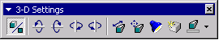
- En la barra de herramientas de dibujo, haga un clic sobre el icono .
Para agregar el efecto 3-D, haga clic en la opción que prefiera.
Para cambiar el efecto 3-D existente – su color, rotación, profundidad, luminosidad o textura – presione de nuevo . Presione el botón 3-D Settings (Opciones 3-D) y cambie las opciones deseadas.
Entre estas opciones tenemos las siguientes, de izquierda a derecha:

- 3-D On/Off (3-D Si/No). Cuando está presionado indica que la figura seleccionada tiene efecto 3-D. Para desactivar este efecto, solamente presione este botón.
- Tilt Down (Rotar hacia abajo). Esta opción rota el objeto seleccionado sobre su eje horizontal, hacia abajo.

- Tilt Up (Rotar hacia arriba). Al igual que la anterior, rota el objeto pero hacia arriba.

- Tilt Right) Rotar a la derecha. Esta opción rota el objeto seleccionado sobre su eje vertical hacia la derecha.

- Tilt Left (Rotar a la izquierda). Esta opción rota el objeto seleccionado sobre su eje vertical hacia la izquierda.

- Depht (Profundidad). Permite cambiar el largo (la profundidad) del objeto 3-D.

- Direction (Dirección). Cambia la dirección de la profundidad de un objeto.

- Lighting (Luminosidad). Modifica la dirección de la fuente de luz que proporciona la tonalidad de las sombras del objeto 3-D.

- Surface (Superficie). Tiene 4 diferentes tipos de superficies que pueden aplicarse a los objetos 3-D (Dibujo de líneas, Mate, Metálico y Plástico).

- 3-D Color (Color 3-D). Establece el color de la profundidad del objeto 3-D. Si el color deseado no aparece en los colores listados, puede presionar el botón More 3-D Colors (Más colores 3-D) para seleccionar uno al gusto.

TIP: Para agregar el mismo efecto 3-D a varios objetos al mismo tiempo – el mismo color, por ejemplo – seleccione el grupo de objetos antes de añadir el efecto deseado.

AGREGAR UNA SOMBRA A LAS AUTOFORMAS

- Seleccione el objeto al que quiera agregarle una sombra.
- En la barra de dibujo, haga un clic sobre el icono de sombra , entonces elija la opción que más le convenga.
- Para cambiar algunas otras opciones de las sombras, como el color, haga clic nuevamente en el icono de sombra y presione el botón Shadow Settings (Opciones de sombra).

Este botón despliega una barra de herramientas con las siguientes opciones, de izquierda a derecha:

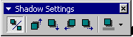

- Shadow On/Off (Sombra Si/No). Cuando está presionado indica que la figura seleccionada tiene efecto de sombra. Para desactivar este efecto, solamente presione este botón.

- Shadow up (Sombra hacia arriba). Mueve la sombra del objeto hacia arriba.

- Shadow down (Sombra hacia abajo). Mueve la sombra del objeto hacia abajo.

- Shadow left (Sombra hacia la izquierda). Mueve la sombra del objeto hacia la izquierda.

- Shadow right (Sombra hacia la derecha). Mueve la sombra del objeto hacia la derecha.

- Shadow color (Color de sombra). Permite cambiar el color de la sombra del objeto.

GIRAR UN OBJETO DE DIBUJO EN CUALQUIER ÁNGULO
- Seleccione el objeto que desee girar.
- En la barra de herramientas Draw (Dibujo), haga clic en Girar libremente .
- En las esquinas del objeto se verán unos círculos de color verde. Arrastre una esquina del objeto en la dirección en la que desee que gire.
- Haga clic fuera del objeto para definir el giro.

Sugerencias :
- Para que el objeto gire en ángulos de 15 grados, mantenga presionada la tecla MAYÚS (Shift) mientras utiliza la herramienta Girar libremente.
- Para girar el objeto en torno a la esquina contraria, mantenga presionada la tecla CTRL mientras utiliza la herramienta Girar libremente.

EEFECTOS PARA LAS GRÁFICAS DE DATOS
Es posible animar la manera en los datos de un gráfico se van a mostrar durante la presentación, por ejemplo, es posible hacer que las barras del gráfico vayan apareciendo una a una de arriba abajo hacia arriba o viceversa.

Para aplicar los efectos de animación a un gráfico, simplemente seleccione el gráfico a animar y elija la opción Personalizar animación, del menú Presentación.

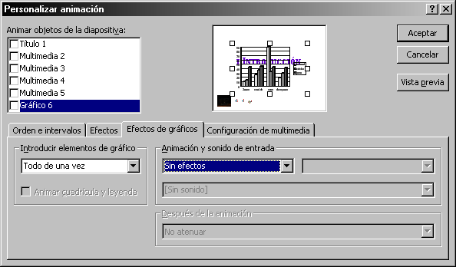
Aparecerá un recuadro como el siguiente

Puede seleccionar la forma en que cada uno de los elementos del gráfico se mostrará en el cuadro de lista Introducir elementos de gráfico. Entre las opciones posibles se encuentran:

- Todo de una vez. Es decir, que la información del gráfico se muestre toda al mismo tiempo.

- Por serie. Se irá mostrando la información del gráfico por series.

- Por categoría. Se irá mostrando la información del gráfico por categorías.

- Por elemento de la serie. Cada una de las series contenidas en cada categoría se irá mostrando una por una.

- Por elemento de la categoría. La información del gráfico se irá mostrando por cada uno de los elementos de cada categoría.

En el recuadro de Animación y sonido de entrada, se puede especificar el efecto con el que aparecerá tanto la cuadrícula del gráfico como cada uno de los elementos del mismo que se vayan mostrando.

Los efectos y sonidos disponibles que para las animaciones comunes.

EL PATRÓN DE LAS DIAPOSITIVAS

El patrón de las diapositivas no es otra cosa más que las características que se desean que aparezcan en todas las diapositivas que se inserten o que pertenezcan al mismo documento; es decir, si se quiere que una imagen aparezca en todas las diapositivas en la esquina superior derecha, es posible hacer esto sin necesidad de estar colocando la imagen en cada una de las diapositivas que vayamos generando en nuestro proyecto.

Para lograr esto, se debe definir el patrón que queremos que nuestras diapositivas sigan, y esto se hace de la siguiente manera:

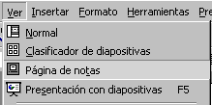
Elija, del menú Ver, la opción Patrón. Seleccione la opción Patrón de diapositivas.

La diapositiva que se mostrará es un patrón de ejemplo o sugerencia que Powerpoint muestra. Este patrón puede ser alterado insertando en él el texto, imágenes y/o sonidos que se deseen en nuestra presentación.

Coloque, en cualquier parte todos los objetos que invariablemente vayan a mostrarse en todas las diapositivas de la presentación.

Una vez que haya terminado de colocar los objetos y el texto de su elección, elija, del menú Ver, la primera opción, Normal, para regresar otra vez a editar la diapositiva en que se encontraba cuando entró a modificar el patrón.

DISEÑOS PERSONALIZADOS DE LAS DIAPOSITIVAS

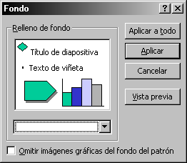
Además de las plantillas que Powerpoint ofrece para el formato de las diapositivas, es posible cambiar el fondo de las mismas de modo que se ajuste más a nuestro gusto o al temas que estemos tratando.

Para cambia el color de fondo de nuestras diapositivas o el diseño de la imagen de fondo de las mismas, es necesario entrar al menú Formato, en la opción Fondo.

En la pequeña que aparece, podemos ver una muestra de la apariencia que obtendremos con la imagen o el color que seleccionemos para nuestras diapositivas.

Las opciones que se muestran en los botones de la parte derecha son las siguientes:

- Aplicar a todo. Significa que el diseño que creemos será aplicado a todas las diapositivas que contenga nuestra presentación.
- Aplicar. El formato será aplicado solamente a la diapositiva actual.
- Cancelar. Cancela la acción y nos regresa a la diapositiva actual.
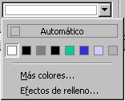
- Vista previa. Aplica el efecto seleccionado a la diapositiva para que veamos la manera en que luce realmente. Para dejar este efecto en la diapositiva hay que presionar alguno de los dos primeros botones (Aplicar a todo o Aplicar).

La opción que podemos modificar más directamente es el color de fondo, simplemente hay que desplegar la lista que aparece debajo de la muestra en miniatura y seleccionar el color de nuestra preferencia. En la parte inferior de la paleta de colores podemos encontrar otras dos opciones que nos ayudan a crear efectos más profesionales para el diseño del fondo de nuestras presentaciones:

- Más colores... Muestra una paleta de colores más extensa donde podemos seleccionar un color más cercano a nuestra preferencia.
- Efectos de relleno... En esta opción podemos definir efectos de relleno tales como degradados o texturas para crear un fondo más profesional o llamativo.
Desde esta opción podemos también especificar una textura para nuestras diapositivas o insertar una imagen que nos agrade o que vaya de acuerdo con nuestra presentación y que tengamos guardada en nuestro disco.

DIFERENTES OPCIONES DE JUSTIFICACIÓN

Powerpoint, al igual que los demás programas de Microsoft, cuenta con las opciones de justificación más comunes, entre las que podemos encontrar la alineación a la derecha, a la izquierda, el centrado y la justificación. Esta última muchas personas tienen la creencia que no es posible de llevarse a cabo en este paquete por el simple hecho de que no aparece en la barra de herramientas, pero sí es posible aplicarla.

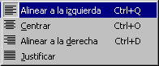
Para aplicar cualquiera de estas opciones de alineación basta con hacer clic en sus botone s correspondientes en la barra de herramienta para la alineación hacia la derecha, hacia la izquierda o el centrado, o bien, entrar al menú formato, y entrar en la opción Alineación. Ahí encontraremos las cuatro opciones con que se cuenta para ajustar el texto, incluyendo el justificado mismo.

Para aplicar el la alineación justificada basta también con seleccionar el texto al que se le quiere aplicar la alineación y presionar las teclas <Ctrl> + <J>.
Para aplicar el la alineación justificada basta también con presionar las teclas <Ctrl> + <J>.

Para aplicar el la alineación justificada basta también con presionar las teclas <Ctrl> + <J>.

Para aplicar el la alineación justificada basta también con presionar las teclas <Ctrl> + <J>.

Para aplicar el la alineación justificada basta también con presionar las teclas <Ctrl> + <J>.

Justificada Izquierda Derecha Centrada

BOTONES DE ACCIÓN

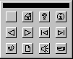
Los botones de acción son botones como los de la barra de herramientas que pueden ser incluidos en nuestras diapositivas para llevar a cabo alguna acción que sea necesaria, tal como ejecutar algún programa, abrir una página de Internet o simplemente ir hacia una diapositiva específica más adelante o atrás de nuestro documento.

Para insertar un botón de acción, basta con seleccionar el botón de nuestra preferencia de la barra de herramientas de dibujo, el menú Autoformas, en la opción Botones de acción.

Powerpoint tiene registrados los botones de uso más comunes, como son, en la imagen, de izquierda a derecha a partir del segundo botón: Home, para las páginas de internet, Ayuda, Siguiente, Anterior, Inicio del documento, Fin del documento, Volver atrás, Documento anexo, Sonido y Película.
Esto no significa que los botones arriba mencionados solamente funcionen para esas tareas en especial. Lo que el botón haga dependerá de la configuración que se especifique al momento de insertar el botón en la diapositiva.

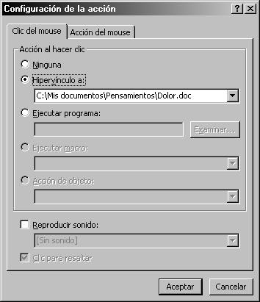
El primer botón, que aparece vacío (sin ninguna imagen) es para colocar un botón de acción personalizado, es decir, a nuestro gusto, podemos colocar en él cualquier texto o imagen que mejor combine con nuestra presentación.

Una vez que se inserta un botón en la diapositiva, Powerpoint solicita que se defina la acción para dicho control.

Entre las acciones que podemos configurar se encuentran:

- Hipervículo a:. Con esta opción podemos crear un hipervículos para:
- La diapositiva siguiente. Powerpoint avanza hacia la diapositiva siguiente.
- Diapositiva anterior. Powerpoint retrocede hacia la diapositiva anterior.
- Primera diapositiva. Powerpoint se coloca en la primer diapositiva de la presentación.
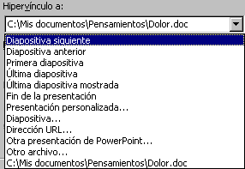
- Última diapositiva. Powerpoint avanza hacia la última diapositiva del documento.
- Ultima diapositiva mostrada. Powerpoint muestra la última diapositiva que haya sido mostrada en pantalla.
- Dirección URL: Powerpoint abre el navegador predeterminado de la máquina y muestra la dirección de Internet que se haya especificado.
- Otro archivo: Powerpoint abre la aplicación de y muestra el contenido del archivo que se haya especificado.
- Ejecutar programa. Powerpoint ejecuta el programa que se especifique en esta línea. El programa a ejecutar puede ser buscado en el disco duro presionando el botón Examinar.
- Si se activa la opción “Reproducir sonido” Powerpoint reproducirá el sonido que se haya seleccionado de la lista una vez que el botón de acción sea presionado durante la presentación.

La acción de estos botones puede llevarse a cabo tanto por medio de un clic del mouse como cuando el apuntador del mismo se coloque sobre el botón de acción. Para hacer que la tarea del botón se lleve a cabo con un clic, configure la acción en la pestaña “Clic del mouse”.

Para hacer que la acción se lleve a cabo cuando el mouse se ponga sobre el botón, configure la acción en la pestaña “Acción del mouse”

CREAR HIPERVÍNCULOS
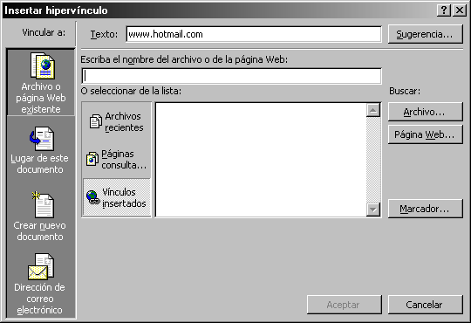
Aún cuando Powerpoint reconoce automáticamente cuando un texto es un hipervínculo, es posible asociar Páginas de Internet o documentos a un texto determinado para que cuando se haga un clic sobre él (el texto) la dirección electrónica o el documento que se haya asociado con el texto sea mostrado.

Para lograr ésto haga lo siguiente:

Teclee el texto al que desee asignarle una dirección electrónica o documento.

Seleccione el texto al que desee asociar el hipervínculo y a continuación seleccione, del menú Insertar, la opción hipervínculo.

En la pantalla que se muestra puede seleccionar, en la parte derecha, el tipo de hipervínculo que desea crear:

- Archivo o página Web existente. Es la opción predeterminada. Puede especificar una página de Internet para que sea mostrada cuando se haga clic sobre el texto o bien una página de Internet que haya sido grabada con anterioridad en su disco.
- Lugar de este documento. Puede elegir a qué lugar de la presentación quiere ir cuando se presione el botón del mouse sobre el hipervínculo. Las opciones son las de siempre: Primera diapositiva, última diapositiva. Diapositiva siguiente, anterior, etc.
- Crear nuevo documento. Permite crear un documento nuevo para que sea mostrado durante la presentación. Deberá especificar el nombre y la ubicación del documento que desea crear. En caso de que el documento que especifique ya exista, Powerpoint le preguntará si desea reemplazarlo por uno nuevo. La mayoría de los tipos de documentos son reconocidos por Powerpoint, es decir, automáticamente abre el programa en que debe editar el documento nuevo para que pueda editarlo.
- Dirección de correo electrónico. Cuando especifica una cuenta de correo electrónica, Powerpoint abre automáticamente el administrador de correo predeterminado y permite crear un mensaje nuevo hacia el propietario de la cuenta de correo del hipervínculo.

CREAR PLANTILLAS DE PRESENTACIONES
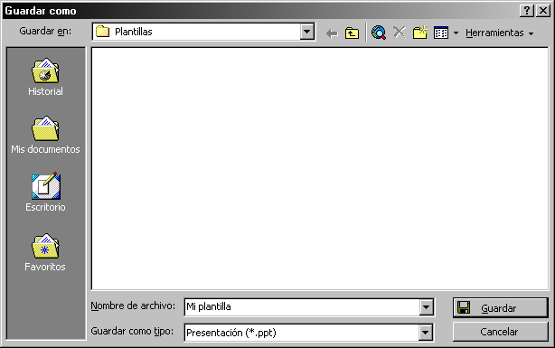
Con Powerpoint es posible definir nuevas plantillas creadas por nosotros mismos, es decir, no solamente debemos conformarnos con las plantillas que ya vienen predefinidas con el paquete en sí, sino que podemos hacer uso de nuestra creatividad e inventar todos los diseños que se nos ocurran y que queramos dejar registrados para cuando necesitemos hacer uso del mismo diseño en otra ocasión.

Para crear una nueva plantilla, debe crear un documento de Powerpoint nuevo, de preferencia con un diseño de diapositiva en blanco, y a continuación modificar el patrón de la diapositiva.

Cambie el color de fondo, el tramado, inserte cuadros, imágenes, textos, agregue animaciones, sonidos... todo lo que haga lucir a su diseño original y llamativo.
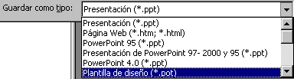
Una vez hecho lo anterior, vuelva a la vista normal de su diapositiva y elija la opción “Guardar como...”, del menú “Archivo”. Antes de colocar un nombre de archivo para su plantilla, se debe seleccionar el tipo de documento que queremos guardar (una plantilla).

Seleccione, del cuadro de lista “Guardar como tipo:” la opción “Plantilla de diseño (*.pot)”. automáticamente la ubicación donde el archivo se guardará cambia a la carpeta “Plantillas”, la carpeta donde se encuentran todas las plantillas que Powerpoint tiene disponibles.

Teclee un nombre para su plantilla en el recuadro Nombre de archivo y presione el botón Guardar.

La próxima vez que necesite el mismo diseño para una presentación, pude hacer uso de su plantilla creando un documento nuevo y seleccionando la opción “Aplicar plantilla de diseño” del menú “Formato”.

Automáticamente verá como sus diapositivas cambian de aspecto hacia el que usted definió en su plantilla.

TRANSICIÓN DE LAS DIAPOSITIVAS
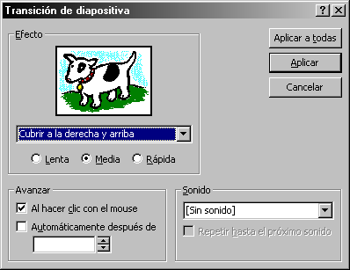
La transición es la manera en que las diapositivas aparecen en pantalla cuando se ejecuta una presentación. Powerpoint permite aplicar una gran variedad de efectos de transición para las diapositivas, veamos como se aplican:

- En la vista normal o clasificador de diapositivas seleccione la diapositiva o diapositivas a las que desee agregar una transición.
- En el menú Presentación, haga clic en Transición de diapositiva.
- En el cuadro Efecto, haga clic en la transición elegida y, a continuación, seleccione las demás opciones que desee.
- Para aplicar la transición a la diapositiva seleccionada, haga clic en Aplicar.
- Para aplicar la transición a todas las diapositivas, haga clic en Aplicar a todas.
- Repita este proceso en todas las diapositivas a las que desee aplicar una transición.

Entre las opciones que podemos aplicar, además de la transición en sí, se encuentra la manera en que las diapositivas avanzarán, es decir, podemos configurar que la diapositiva siguiente se muestre cuando se haga un clic del mouse o en un tiempo determinado, el cual podemos definir en el cuadro Avanzar, en la opción Automáticamente después de.

Así mismo, podemos agregar un sonido cada vez que una diapositiva se muestra, eligiendo el sonido de nuestra preferencia en el cuadro Sonido.

PRESENTACIONES PORTÁTILES
Cuando desee ejecutar una presentación con diapositivas en otro equipo, puede utilizar el Asistente para presentaciones portátiles para empaquetar la presentación. Este asistente empaqueta juntos, en el mismo disco o ubicación de red, todos los archivos y las fuentes que se hayan utilizado en la presentación. Si piensa ejecutar la presentación en un equipo que no tenga instalado Microsoft PowerPoint, también puede incluir PowerPoint Viewer.

Para empaquetar una presentación, haga lo siguiente:

- Abra la presentación que desee empaquetar.
- En el menú Archivo, haga clic en Presentaciones portátiles.
- Siga las instrucciones del Asistente para presentaciones portátiles.
Si se lo solicita, inserte otro disco.

